УДК 621.396

Петров Петр Петрович

**ПРИМЕР ОФОРМЛЕНИЯ ДОКЛАДА**

*Аннотация на русском языке объёмом до 150 слов. В тексте аннотации указывается цель, задачи исследования и краткие выводы. После аннотации приводятся ключевые слова (словосочетания), несущие в тексте основную смысловую нагрузку (на русском и английском языках).*

*Ключевые слова не более 10, именительный падеж, единственное число, строчными буквами, через запятую.*

Petrov Petr Petrovich

**EXAMPLE OF THE PAPER**

*Аннотация на английском языке объёмом до 150 слов. В тексте аннотации указывается цель, задачи исследования и краткие выводы. После аннотации приводятся ключевые слова (словосочетания), несущие в тексте основную смысловую нагрузку (на русском и английском языках).*

*Ключевые слова не более 10, именительный падеж, единственное число, строчными буквами, через запятую.*

**Введение**

Объем публикуемых материалов доклада **4-6 машинописных страниц формата А4.** Текст набирается в соответствии с правилами компьютерного набора с одной стороны белого листа бумаги стандартного формата (А4), через 1 интервал. Редактор Word for Windows, шрифт Times New Roman, размер 14. Поля: правое - 1см, левое - 3см, верхнее и нижнее - 2см.

**Заполнение последней старицы должно составлять не менее 75%**

**Обязательно предоставление Экспертного заключения о возможности открытого опубликования в виде цветной скан-копии!**

**Основная часть**

Основная часть может иметь подразделы. В тексте следует использовать минимальное количество таблиц и иллюстраций. Рисунок должен иметь объяснения значений всех компонентов, порядковый номер, название, расположенное под рисунком. В тексте на рисунок дается ссылка. Таблица должна иметь порядковый номер, заголовок, расположенный над ней. Данные таблиц и рисунков не должны дублировать текст. Формулы оформляются в формульном редакторе MS Equation 3.0. Обязательно наличие пристатейного библиографического списка, оформленного по ГОСТ Р 7.0.100–2018. Нумерация в списке в порядке обращения к источнику. Ссылки в тексте заключаются в квадратные скобки. Ссылки на неопубликованные работы не допускаются. Список литературы должен включать не менее 10 источников.

Оформление формул.

Основой модели является множество объектов. На j-м этапе на отрезке времени Δtj объект O*l* ∈ O описывается выражением

<tj, r*l*j, F*l*j, Q*l*j, G*l*j, H*l*j>, (1)

где r*l*j – ресурс объекта на отрезке времени Δtj ; F*l*j – внешнее влияние на объект на j-м этапе; Q*l*j – ограничения, накладываемые на объект на j-м этапе; G*l*j – последствия при нарушении ограничения Q*l*j; H*l*j – функция влияния объекта на j-м этапе.

Оформление списков

Базовыми компонентами предлагаемой интегральной инструментальной платформы (ИИП) являются:

* объекты, характеризующие организационные структуры и факторы, влияющие на них;
* правила и ограничения, формирующие область определения конкретной модели поведения организационной структуры и внешней среды;
* цели и критерии их достижения, как компоненты, характеризующие результат моделирования поведения организационной структуры.

Алгоритм функционирования ГСА можно условно разделить на три части:

1) формирование траекторного сигнала;

2) синтезирование апертуры;

3) построения ГЛИ.

Оформление таблиц.

Таблица 2

Значения параметров и временные ограничения работы системы

| Параметр | Минимальное  значение | Максимальное  значение |
| --- | --- | --- |
| Время предустановки X, Y, S, нс | 68 | 121 |
| Время удержания X, Y, S, нс | 3 | 10 |
| Время задержки от фронта CLK до установления данных, нс | 2 | 25 |
| Период CLK, нс | 15 | 336 |
| Длительность импульса CLK, нс | 35 | 70 |
| Длительность паузы CLK, нс | 123 | 156 |
| Задержка латентности, тактов | 12 | 24 |
| Время предустановки X, Y, S, нс | 68 | 121 |
| Время удержания X, Y, S, нс | 3 | 10 |
| Время задержки от фронта CLK до установления данных, нс | 2 | 25 |
| Период CLK, нс | 15 | 336 |
| Длительность импульса CLK, нс | 35 | 70 |
| Длительность паузы CLK, нс | 123 | 156 |
| Задержка латентности, тактов | 12 | 24 |

Оформление рисунков.

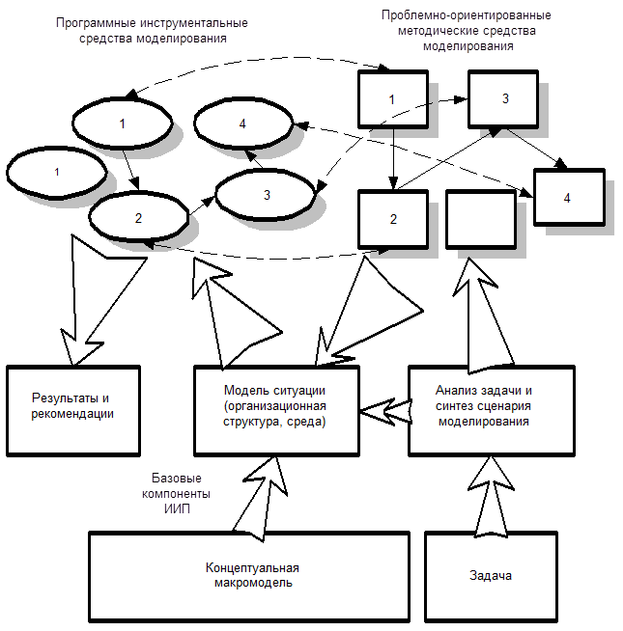

*Рис. 1 Обобщенная схема взаимодействия элементов ИИП при моделировании поведения организационной структуры*

**Выводы**

В выводах приводятся основные результаты проведенных исследований и разработок.

БИБЛИОГРАФИЧЕСКИЙ СПИСОК

1. Криворучко И.М., Секачев Б.С. Принцип построения, структура и организация процессов тестирования в системах динамического диагностирования // Персональные исследовательские комплексы и автоматизированные рабочие места/ Тезисы докладов. – Таганрог:1991

2. Генератор сигналов // Профессиональное оборудование и технологии URL: http://www.signaltest.ru/content.php?id=39 (дата обращения: 15.02.2017).

3. Криворучко И.М., Куролесов Г.А., Макаров Л.Е., Секачев Б.С. Аппаратно-программные средства систем тестового диагностирования // Многопроцессорные вычислительные системы/ Таганрог: Изд-во ТРТИ, 1987

4. С.И. Клевцов, О.Н. Пьявченко. Моделирование процесса управления результатами деятельности предприятия в нестабильных условиях. // Материалы НТК «Компьютерные технологии в инженерной и управленческой деятельности». Ч.1. – Таганрог: ТРТУ, 1998. – С.20-29.

5. С.И. Клевцов. Структура и связи динамических объектов в модели целенаправленного развития организации в поле пространственно-временных ограничений и воздействий. // Известия ТРТУ. – Таганрог: Изд-во ТРТУ, 2001, №3(21). – С.3-10.

6. URL: https://cxem.net/software/soft_CAD.php (дата обращения 20.05.2024 г.).

7. Хернитер М.Е. Электронное моделирование в Multisim. – М.: Книга по требованию, 2009. – 500 c.

8. Шестеркин А.Н. Система моделирования и исследования радиоэлектронных устройств Multisim 10. – М.: ДМК Пресс, 2015. – 943 c.

**Автор:** Петров Петр Петрович, кандидат технических наук, начальник сектора Научно-технический центр «Техноцентр» Южного федерального университета, Россия, город Таганрог, улица Петровская 81, 347900, телефон: +7 (8634) 31-11-43, email: name@email.com.

**Author:** Petrov Petr Petrovich, Candidate of Technical Sciences (Ph.D.), team leader, Scientific and Technical Center "Technocentеr" Southern Federal University, 347900, Russia, Taganrog, 81 Petrovskaya street, phone: +7 (8634) 31-11-43, email: email: name@email.com.